★日本カウンセリング学会東京支部会･第5回公開研修会★

知っておきたいDV の基本知識と
DV被害者の面接スキル
近年、ＤＶ防止法が施行されるとともに、医療・福祉・相談などの現場では、電話相談や面接を通してDV被害者に対応する機会が増えています。DVは、家庭生活を送る上で、ありふれたリスクです。 不登校・非行・家庭内暴力・子ども虐待などの子どもの問題の背景にDVの影響するケースが多く存在し、夫婦の不和・離婚・性の問題、妻のうつ状態にもDVが隠れている場合がある、など、DVに関する適切な知識は、今や、相談や臨床に携わる専門職にとって必須のこととなっています。
この研修会では、DV被害者ケースに必要な見立ての枠組みと面接スキルの基礎を提供します。DVの実態や本質の理解、被害者の心理機制、リフレイミングの応用などが紹介されます。講義だけでなく、ビデオを使ったグループ討議、講師によるデモンストレーション、ロールプレイ実習もできる限り取り入れ、すぐに現場で役立つノウハウが満載です。お誘いあわせの上ご参加下さい。
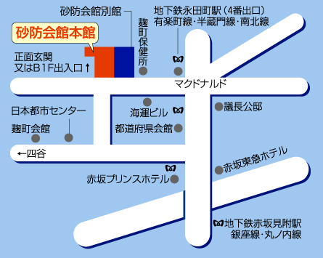
【日 時】 2013年11月2日(土）13:00～16:30
【会 場】 ライフプランニングセンター:
千代田区平河町2-7-5砂防会館本館5F
（地下鉄永田町駅4番出口1分）

【講 師】 草柳 和之 (大東文化大学非常勤講師／
メンタルサービスセンター代表・カウンセラー)
※終了後、場所を変えて懇親会が行われますので、ふるって
ご参加下さい｡
【参加費】 学会東京支部会会員無料、非会員1000円
《案内図》
【主催･申込み】 日本カウンセリング学会東京支部会 Email shoji@mail.dendai.ac.jp
〒350-0394 埼玉県比企郡鳩山町石坂 東京電機大学埼玉鳩山キャンパス 山口正二研究室内
⇒11月2日･第5回公開研修会に参加希望と記した上で、氏名／郵便番号／住所／電話番号／メールアドレス／
所属／会員･非会員の種別／を書いて、Eメールでお申し込み下さい｡
§
････････■| 講師･草柳 和之先生:紹介 |■･･････････
《会員募集のお知らせ》
日本カウンセリング学会東京支部会では、会員を募集しています。公開研修会の開催や、メーリングリストによる大会・研修会に関する意見交換、ボランティアなどの情報発信などを行っています。ぜひ私たちの活動に参加し、有意義なものにしていきませんか。参加希望の方は、氏名・連絡先を記入の上、入会金1000円を口座にお振込み下さい。必要な連絡を差し上げます。
ゆうちょ銀行 口座:00180-7-338443
加入者名:日本カウンセリング学会東京支部
メンタルサービスセンター代表･カウンセラー. 大東文化大学非常勤
講師． 長年,ＤＶ被害者支援に携わると同時に,日本で初めてＤＶ加害
者更生プログラムの体系的実践に着手, その方法論の整備,専門家
研修の提供等により,この分野をリードしてきた． その実践は新聞･
ＴＶ･雑誌等を通じて広く紹介される. 日本カウンセリング学会東京支
部会・運営委員． NPO法人・日本ホリスティック医学協会理事． 民間相
談機関連絡協議会幹事．著書に『ドメスティック･バイオレンス』（岩波書
店) ,『ＤＶ加害男性への心理臨臨床の試み－脱暴力プログラムの新
展開』（新水社),共著に 『標準 音楽療法入門 下』(春秋社),他多数．
家庭裁判所・国の研究機関・自治体・弁護士会・大学・学会等にて,幅広
く講演や研修会を行っている． 日本カウンセリング学会・認定カウン
セラー.
･････････････････････････････････････････････････

